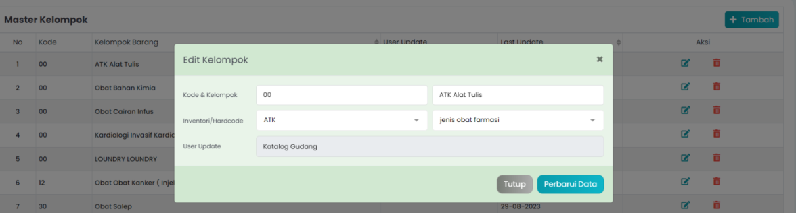
1. (BE & FE) Tambahkan sts_aktif di Master Kelompok

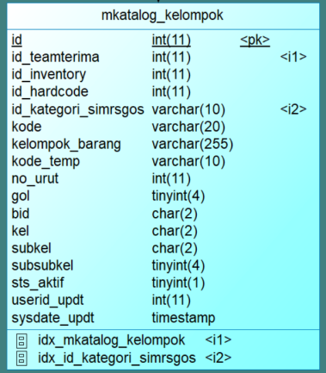

sts_aktif
- tidak aktif
- aktif

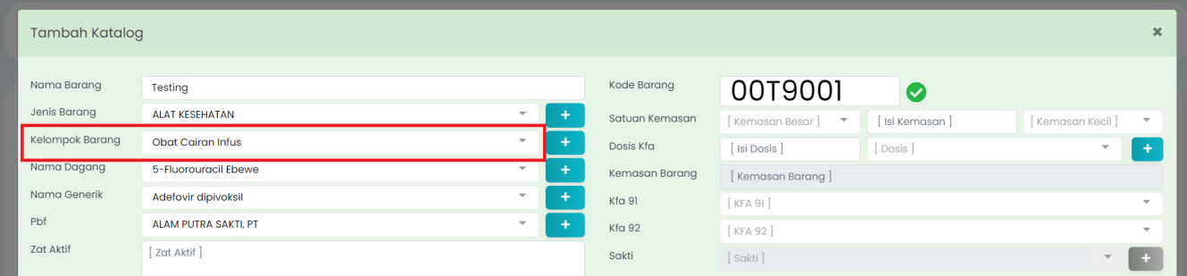
2. (BE) Sehingga hanya kelompok barang yang aktif saja, yang muncul di inputan Master Katalog Farmasi

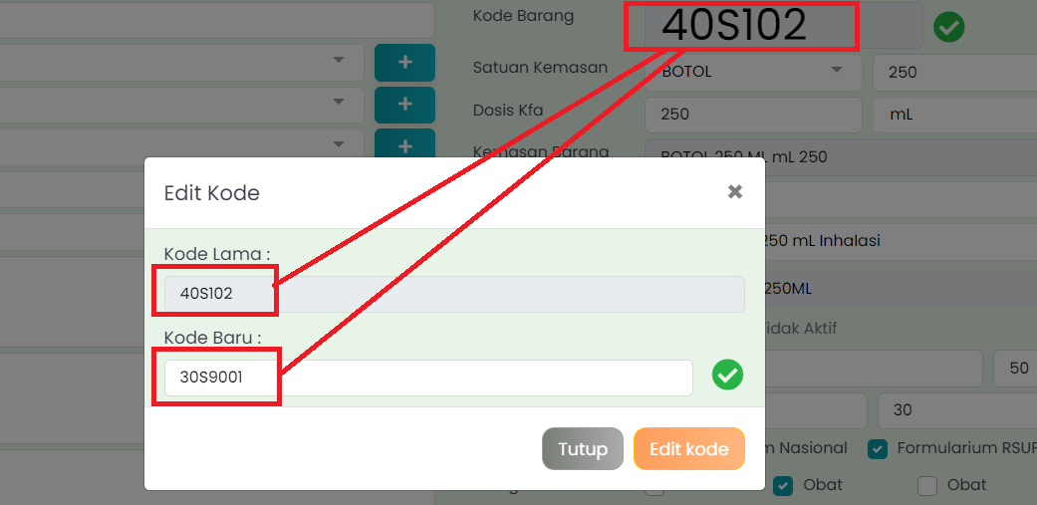
3. (FE) Edit Kode, Ukuran Font-nya disamakan dengan Kode Barang seperti biasanya.

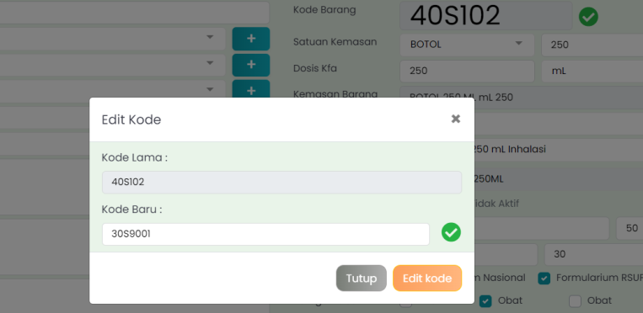
4. (BE) Untuk setiap terjadi edit kode, insert juga ke table rsfKatalog. mkatalog_farmasi_kode
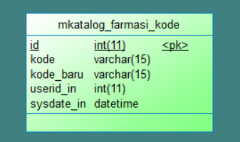

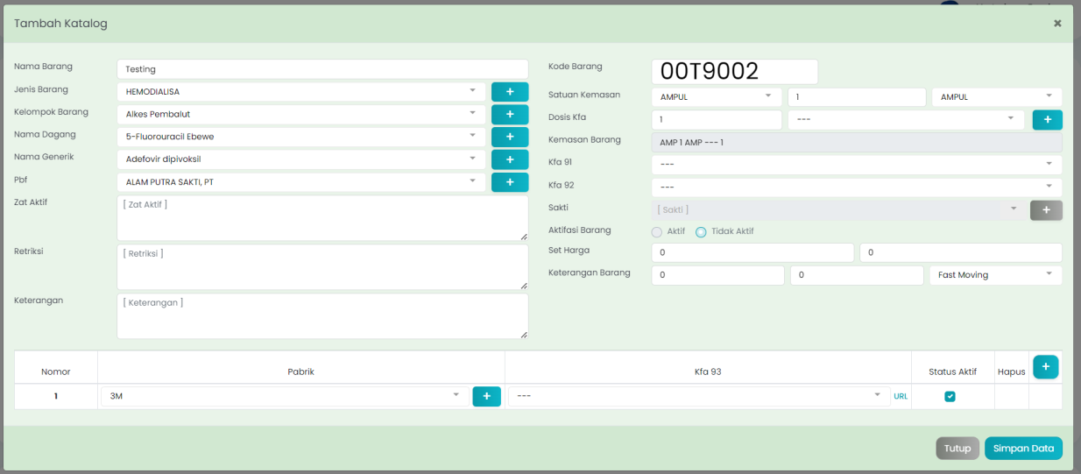
5. (FE) Waktu tambah Katalog, untuk keterangan obat terkadang belum refresh

